Ребенок кусается. Как быть?



Почему ребенок кусается?

Это происходит, когда ребенок

* находится в состоянии чрезмерного перевозбуждения, усталости или дискомфорта (например, ему жарко или он голоден);
* защищает свою игрушку или оберегает свою (по его разумению) территорию;
* хочет что-то получить и не знает, как это сделать по-другому;
* еще не умеет сочувствовать другим людям;
* пытается привлечь к себе внимание, которого ему не хватает;
* слишком строго (физически) наказывается родителями.

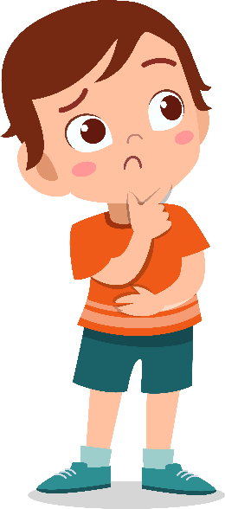

* Обычно дети отвыкают от привычки кусаться в возрасте 3-4 лет, когда улучшается их речь, и они могут нормально словами общаться с окружающими.

Как отучить кусаться?

* Никогда не смейтесь, если кто-то кусается или укушен.
* Не кусайте своего ребенка в шутку.
* Учите своего ребенка другим способом получить то, что он хочет, например, вежливо попросить словами ли рукой.
* Учите ребенка, как надо делиться. Хвалите, если он это делает на ваших глазах.
* Приучайте его к ласковым действиям и во время игры. Например, покажите ему, как обнимать мишку, гладить котенка, любить куклу. Хвалите, если ребенок играет мирно.
* Не оставляйте без внимания, если ребенок бьет игрушки, колотит машинки, швыряет кукол, без устали объясняйте, что игрушечке больно, ее надо пожалеть.

Если укус произошел



* Посмотрите кусаке в глаза и скажите строгим, недружелюбным голосом: "Не смей кусаться, это больно". Не пользуйтесь длинными сложными объяснениями - ребенок может не понять их.
* Проявите повышенное внимание к укушенному ребенку.  Успокойте его. Дайте попить. Внимательно исследуйте место укуса. Если необходимо продезинфицируйте место укуса антисептиком. Можно наложить холодный компресс или повязку.
* Затем снова вернитесь к кусаке. Строго скажите, приложив ладонь к его рту, что нельзя кусать людей. Добавьте, ''если ты хочешь кусаться, то можешь укусить резиновую игрушку, кольцо, подушку и т.п.'' и дать ему в руку один из указанных предметов.  Скажите ''этой игрушке не больно, а Катеньке очень больно, она плачет''.
* У более старшего ребенка можно спросить, почему он укусил: ''Ты хотел играть с красным мячом? Нужно было попросить у Кати, подождать, пока она закончит играть или обратился бы ко мне, я бы тебе помогла''.
* Не следует наказывать ребёнка физически. Ведь наказывая, Вы продемонстрируете ему отрицательные образцы поведения.
* Но можно на некоторое время изолировать кусаку от детей. Например, сказать: "Кусаться больно; это очень плохо, когда ты делаешь кому-нибудь больно. Вот теперь мы должны посидеть на стуле и подумать, почему же нельзя кусаться".



Кусание – это атавизм, врожденная реакция, свойственная всем детям. Поэтому родителям и воспитателям потребуется время, внимание и огромное терпение, чтобы ребенок изжил то, что заложено в него природой.